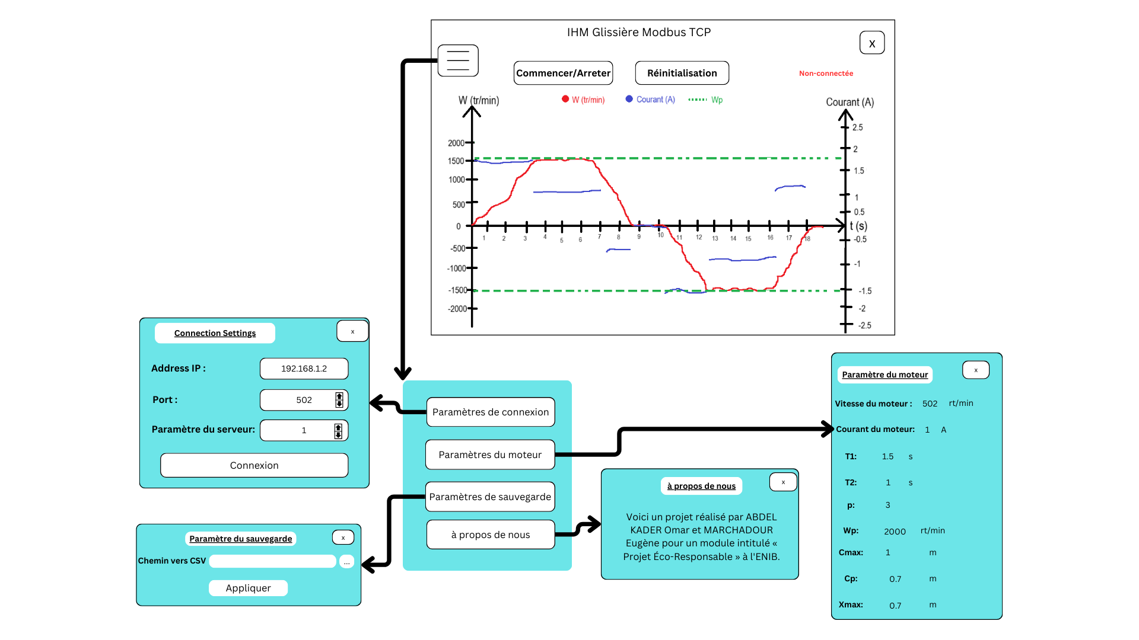
Figure 1 IHM PC
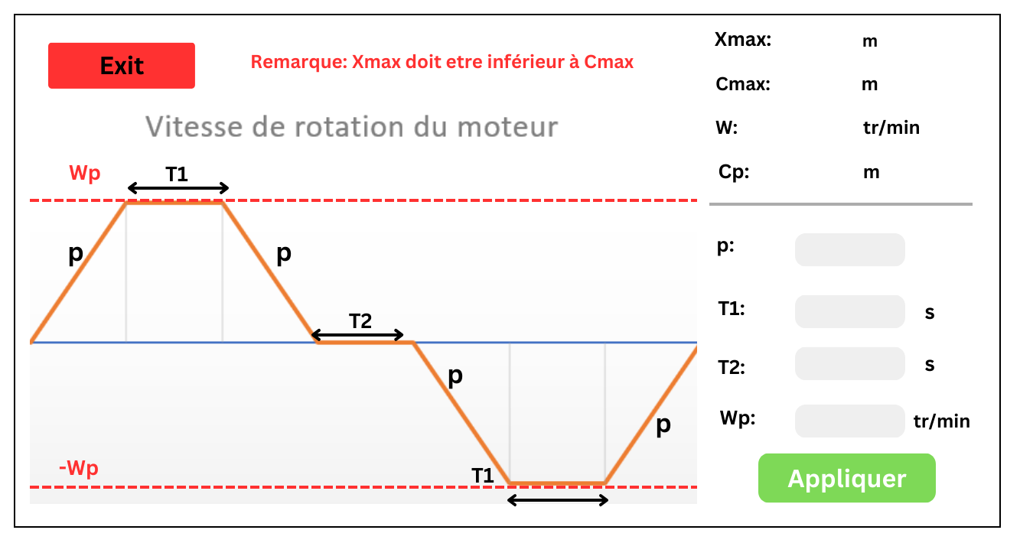
Figure 2 IHM API : mode automatique

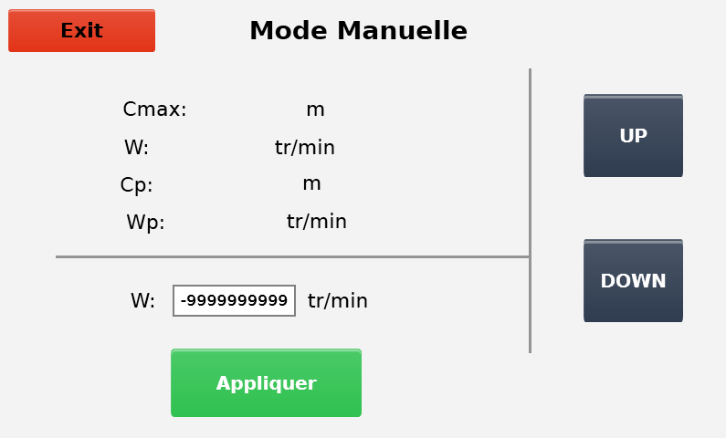
Figure 3: IHM API : mode manuelle

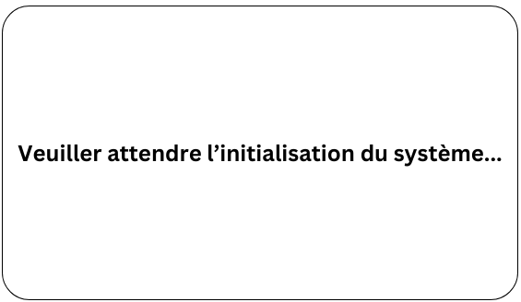
Figure 4 IHM API :Page d'attente de l'initialisation du système

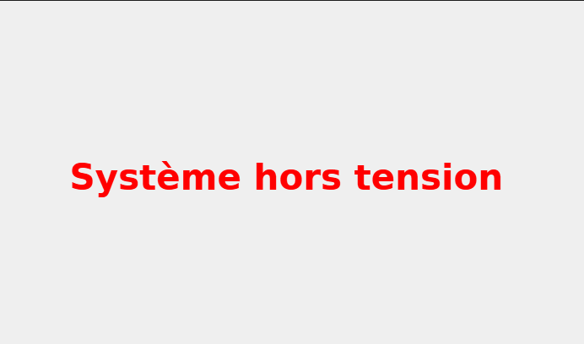
Figure 5 IHM API : Page hors tension
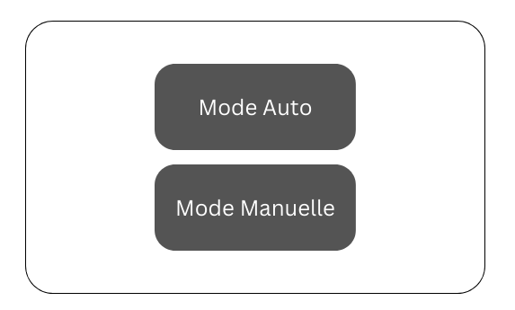
Figure 6 IHM API : Page initial

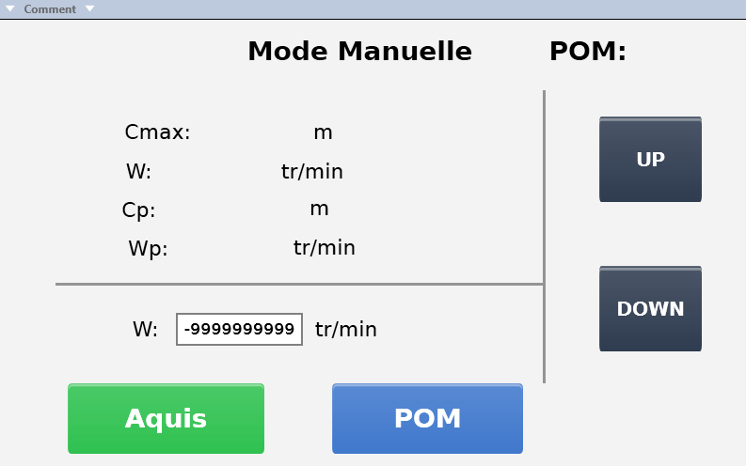
Figure 7 IHM API : Mode manuelle en mode sécurité

